Preisliste Flexikus

Mobiler Spuckschutz „Flexikus“ als Schutz vor Bakterien und Viren (Tröpfcheninfektion), Baukastensystem, robuste Stahlkonstruktion, Gestell nach RAL 9006 weißaluminium od. RAL 9005 tiefschwarz pulverbeschichtet andere RAL-Farbtöne mit Farbaufschlag 15% lieferbar > ohne Füllung (Scheibe)

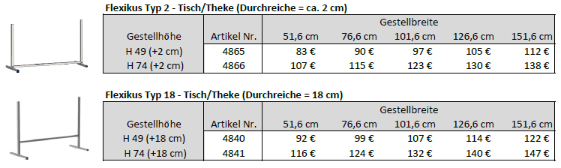

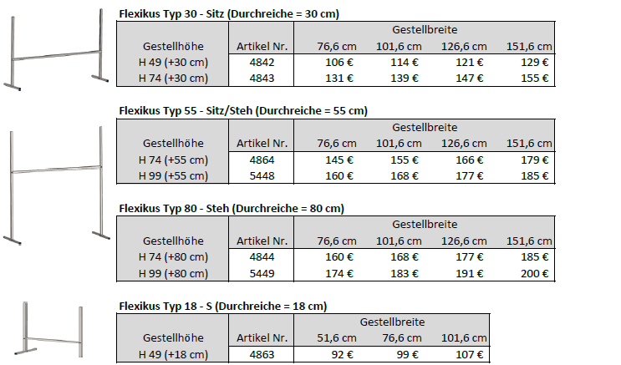

Preisliste Flexikus

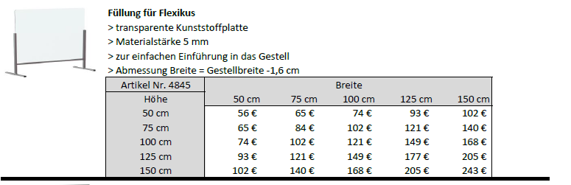

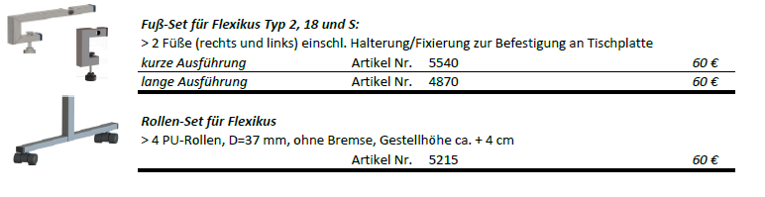
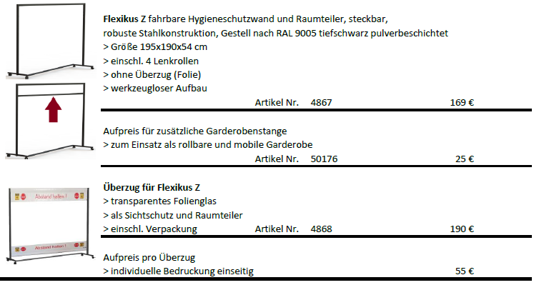

Preisliste Flexikus

Alle Stahlteile sind in folgenden Standardfarben erhältlich:
Weißaluminium RAL 9006, Tiefschwarz RAL 9005
Aufpreis für weitere gängige RAL Farben=15%

Alle Preise netto zuzügl. der gesetzl. Mwst. + eventueller Frachtkosten

Frachtkosten (innerhalb Deutschland) netto für Flexikus Z:
- 1-4 Stück= 30,00 €
- 5-6 Stück= 46,50 €
- 7-9 Stück= 61,50 €
- 10-12 Stück= 93,00 €
- ab 13 Stück= 138,00 €
- ab 24 Stück= 219,00 €

Änderungen vorbehalten.

Stand: 03.07.2020

